

**MANUAL MONTAGEM DUTOS ESCOAMENTO ENTULHO**

1. Para fixar o suporte gire os parafusos até encostar na viga/parede, se necessário calce com uma ripa de madeira até que fique firme.

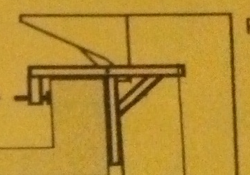

1. Os suportes podem ser fixados a cada 1, 2 ou 3 pavimentos, de acordo com a necessidade da obra.
2. Para alturas até 3 mts utiliza-se 1 bocal e 2 dutos retos por pavimento, a regulagem da altura correta pode ser feita subindo ou descendo o elo de fixação do gancho.
3. Os dutos podem trabalhar com uma inclinação de até 45 graus, lembrando que quanto mais na vertical melhor será o escoamento do material e menor será o desgaste e quebra do equipamento.
4. Pavimentos sem suporte devem ter dutos amarrados no prédio com arames ou cordas, apenas para que o bocal não se afaste da estrutura no momento do descarte, jamais amasse ou pregue os dutos.
5. Ao montar os dutos, deve-se deixar uns transpasse mínimo de 10 cm entre as peças, para que não se desencaixem com a movimentação natural do descarte.

Obs: Se a instalação tiver algum tipo de curva esse transpasse deverá ser maior.